**VIII Всероссийский съезд школьных лесничеств**

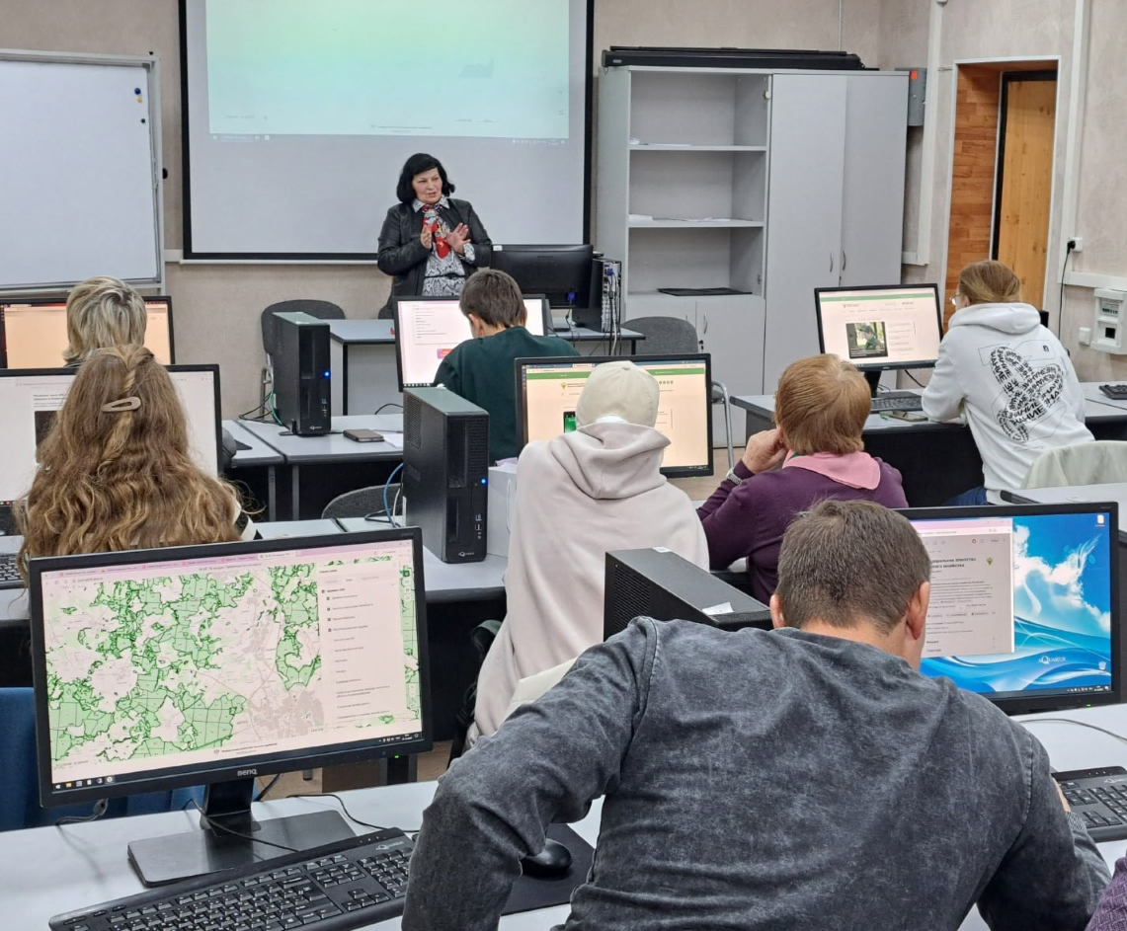

VIII Всероссийский съезд школьных лесничеств проходил с 29 сентября по 3 октября 2025 года на базе детского оздоровительного центра «Левково» в Московской области.

Мероприятия проходило с целью повышения заинтересованности молодёжи в сохранении и восстановлении лесов, распространения знаний о значимости лесной экосистемы и укрепления связей между представителями образовательных учреждений и отраслевых организаций.

В съезде приняли участие около 300 человек из 61 региона России.

Смоленскую область представляли воспитанники школьного лесничества «Росток67».

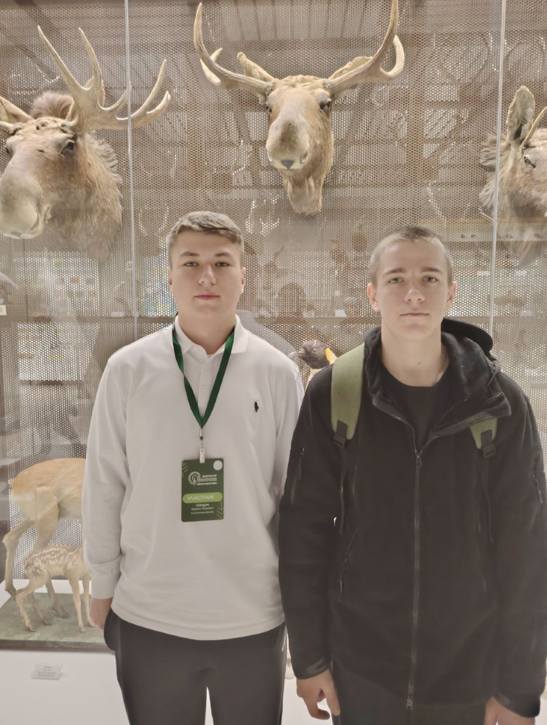

В программе мероприятия были конкурсы, образовательные мастер-классы, экскурсии и дискуссии. Для всех участников съезда были организованы экскурсии на ВДНХ и в Государственный Дарвиновский музей.

В рамках профессиональной пробы «Моя профессия лесник» ребята почувствовали себя специалистами лесного хозяйства в области лесоустройства, лесовосстановления, охраны и защиты леса.

В ходе мастер-классов юные лесники определяли породный состав и оценивали состояние лесов, проводили таксацию лесных насаждений: измеряли диаметр и высоту деревьев. Также ребята учились работать мечом Колесова при посадке леса - в ходе практического занятия они высадили саженцы лиственницы и дуба.

Одна из значимых акций — мастер-класс в поддержку участников СВО. Школьники приняли участие в создании предметов первой необходимости для военнослужащих: плетении маскировочных сетей, изготовлении окопных свечей и небольших подарков ручной работы.

Всероссийский съезд школьных лесничеств объединил активных и инициативных ребят со всей страны, которые не просто интересуются лесной тематикой, а уже сегодня вносят вклад в сохранение и приумножение лесов.

Для учителей и педагогов-наставников школьных лесничеств были проведены курсы повышения квалификации по дополнительной профессиональной программе «Программа для школьников «Млоя профессиональная проба – профессия «Лесник»».

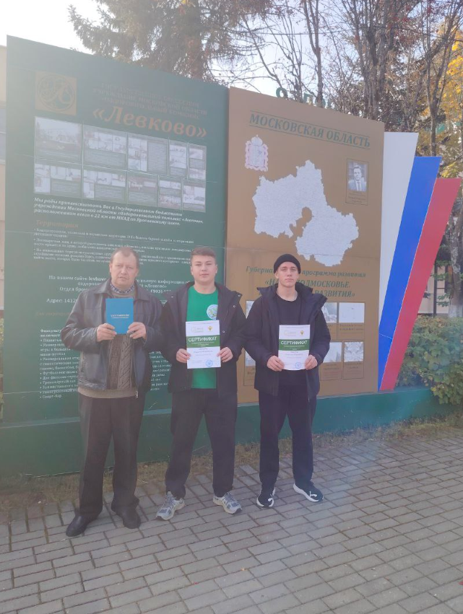

По итогам съезда воспитанники школьных лесничеств получили сертификаты о прохождении профессиональной пробы и памятные призы и подарки. Педагогам и наставникам движения, принявшим участие в съезде, вручили дипломы о прохождении курсов повышения квалификации.